BÀI 12: ỨNG DỤNG GIS VÀ VIỄN THÁM XÂY DỰNG BẢN ĐỒ XÓI MÒN ĐẤT
1. Mục tiêu
Sau bài học này, người học sẽ:
- Ứng dụng Viễn thám và GIS để xác định được mức độ và vị trí của các khu vực xói mòn đất.
- Xây dựng được bản đồ xói mòn tiềm năng và xói mòn hiện trạng.
- Thống kê được diện tích xói mòn tiềm năng và xói mòn hiện trạng.
- Phân tích những nguyên nhân và đưa ra những biện pháp để hạn chế xói mòn.

2. Nội dung

2.1. Phương pháp.
Trong bài toán này, bản đồ xói mòn đất tỉnh Hòa Bình được xây dựng bằng phương pháp viễn thám và GIS dựa trên công thức của phương trình mất đất phổ dụng đã cải biên RUSL, gồm có 5 bản đồ hệ số: bản đồ hệ số che phủ đất (C); bản đồ hệ số xói mòn do mưa (R); bản đồ hệ số kháng của đất (K); bản đồ hệ số xói mòn của địa hình (LS) và bản đồ hệ số do biện pháp canh tác (P).

2.2. Các bước thực hiện

Bước 1: Xây dựng bản đồ số độ cao (DEM), độ dốc (SLOP)

Mô hình số độ cao được coi là cơ sở dữ liệu để xây dựng bản độ độ dốc và chiều dài sườn dốc.
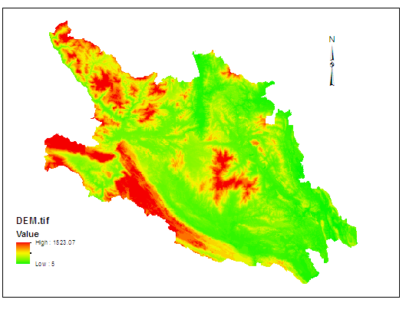
Mô hình số độ cao được xây dựng từ bản đồ địa hình tỉnh Hòa Bình. Sau khi chạy mô hình số độ cao được kết quả như hình..

Bước 2: Xây dựng bản đồ hệ số xói mòn LS
Hệ số xói mòn của địa hình được thực hiện theo sơ đồ dưới đây.
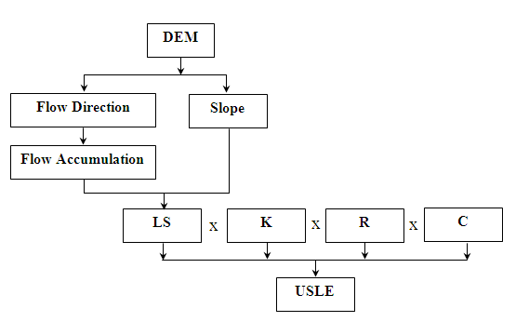

Sơ đồ tính hệ số xói mòn của địa hình
- Hệ số xói mòn của địa hình (LS) được xây dựng dựa trên bản đồ số độ cao và bản đồ độ dốc. Phương pháp tính toán dựa trên công thức của Mitasova và cộng sự (1996) như sau:
LS=(FlowAccumulation x cellsize/ 22,13)^{0,6-} x (Sin(Slope) * 0,01745) /0,09)^{1,3}
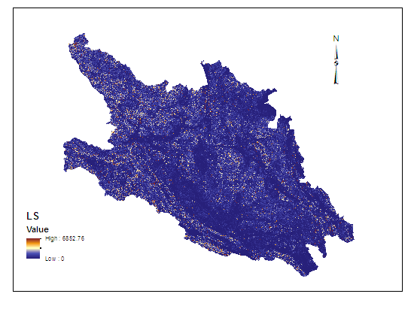
Trong đó: Flow Accumulation: dòng chảy tích luỹ được dựa vào hướng của dòng chảy (Flow Direction).

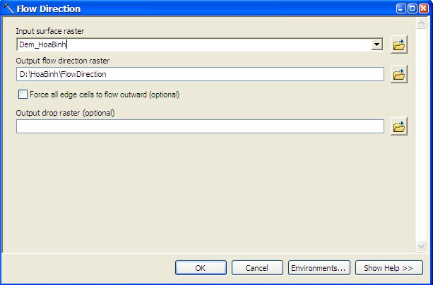
Gợi ý sử dụng ArcToolbox để xây dựng LS từ DEM.
- Tính Flow Direction từ file DEM.
Từ Spatial Analyst Tools/Hydrology/Flow Direction, xuất hiện hộp thoại,
Input surface raster: chọn Dem_HoaBinh
Output flow direction raster: chọn dường dẫn lưu file kết quả: Flow Direction
Nhấp chọn OK.
- Tính Flow Accumulation từ file Flow Direction
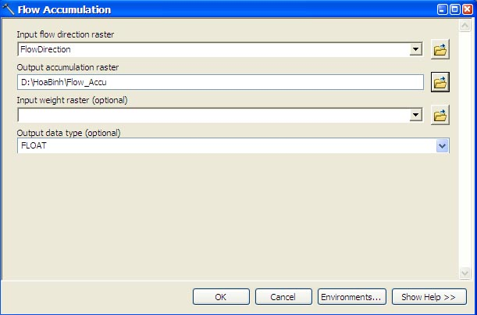
Từ Spatial Analyst Tools/Hydrology/Flow Accumulation, xuất hiện hộp thoại.
Input flow direction raster: chọn file flow Direction
Output accumulation raster: chọn dường dẫn lưu file kết quả với tên Flow_Accu.
Nhấp chọn OK.
- Tính LS: Nhân tố LS được tính toán sử dụng công thức tính toán raster như sau:
$${\left(FlowAccumulation x \frac{CellSize}{22.13} \right)}^{0.6} x {\left(\frac{Sin(Slop x 0.01745)}{0.09}\right)}^{1.3}$$

Từ Spatial Analyst Tools/Map Algebra/ Raster Calculator xuất hiện hộp thoại Raster Calculator.
Tại hộp thoại này, nhập công thức giống hình dưới đây.
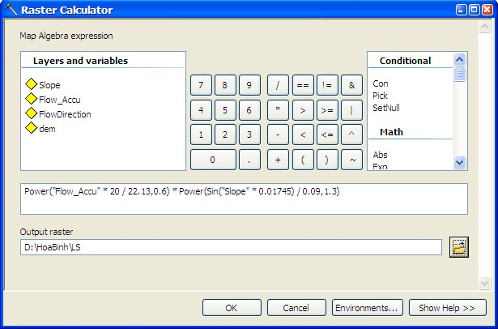

Power ("Flow_Accu" * 20 / 22.13,0.6) * Power(Sin("Slope" * 0.01745) / 0.09,1.3)
Ouput raster: Chọn đường dẫn lưu kết quả với tên LS.
Nhấp chọn OK, kết quả được LS như bản đồ trên.
Bước 3. Bản đồ lượng mưa (R)
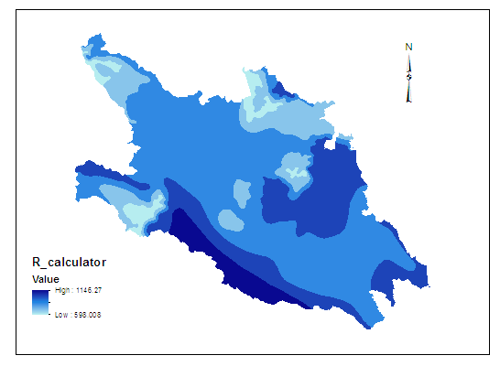
Quá trình xói mòn bị chi phối bởi các đặc trưng mưa: lượng mưa, phân bố mưa, cường độ mưa và chế độ mưa. Hòa Bình là một tỉnh nằm ở vùng trung du miền núi phía bắc của nước ta với đặc điểm khí hậu nhiệt đới ẩm gió mùa, có sự phân hóa khí hậu thành 2 mùa rõ rệt của cả yếu tố nhiệt độ và lượng mưa gây ra ảnh hưởng lớn xói mòn đất.
Tác giả Nguyễn Trọng Hà đã sử dụng phương pháp tính hệ số xói mòn do mưa theo lượng mưa trung bình năm của nhiều năm liên tục và phân tích tương quan, phương trình tính R theo lượng mưa hàng năm theo công thức:
R = 0.548257P – 59.9
Với R: là hệ số xói mòn mưa trung bình năm.
P: là lượng mưa trung bình năm.
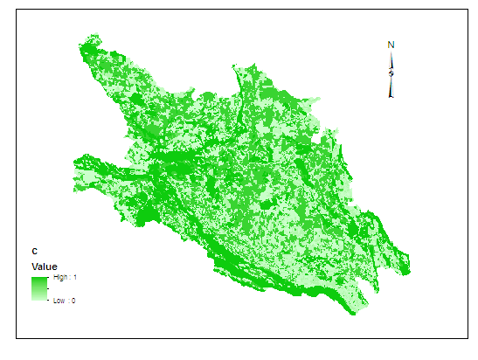
Bước 4: Bản đồ hệ số thực vật (C)
Hệ số C đặc trưng cho mức độ hạn chế xói mòn của lớp phủ thực vật. Về mặt cơ chế, lớp phủ thực vật có 2 tác dụng chính là làm giảm động năng của hạt mưa khi rơi xuống và giúp giữ hạt nước không bị dòng chảy tràn cuốn trôi.

Bước 5. Bản đồ hệ số xói mòn (K)
Hệ số xói mòn K thể hiện sự kháng mòn của đất. Khả năng kháng mòn của đất được thể hiện qua 3 yếu tố chính của đất là: Tính chất vật lý, tính chất hóa học và thành phần khoáng vật trong đất. Trong đó quan trọng nhất là kích thước hạt đất.
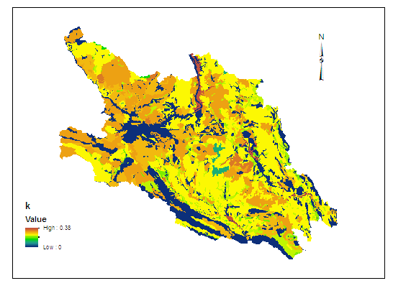
Hệ số xói mòn K được xác lập dựa vào bảng phân cấp hệ số xói mòn của FAO và các nghiên cứu của tác giả Nguyễn Quang Mỹ, Nguyễn Trọng Hà… về xói mòn đất. Việc thành lập bản đồ hệ số K được tiến hành dựa trên dữ liệu bản đồ của các loại đất của tỉnh Hòa Bình, sau đó gán hệ số K cho từng loại đất, ta được kết quả như hình bên.
Bước 6. Xây dựng bản đồ xói mòn tiềm năng tỉnh Hòa Bình
Bản đồ xói mòn tiềm năng là bản đồ thể hiện mức độ xói mòn với giả sử không có lớp phủ thực vật. Qua nhiều nghiên cứu cho thấy, xói mòn tiềm năng thường xảy ra ở các khu vực núi cao, độ dốc lớn.
Xói mòn tiềm năng phụ thuộc lớn vào các yếu tố địa hình (LS), yếu tố lượng mưa (R) và chỉ số kháng mòn của đất (K). Để thành lập bản đồ xói mòn tiềm năng ta thực hiện nhân các bản đồ thành phần theo công thức:
A = LS*R*K, Trong đó:
A: Xói mòn tiềm năng
L: chiều dài sườn dốc
S: yếu tố độ dốc
K: chỉ số kháng mòn của đất
Từ những bản đồ thành phần đã xây dựng và công thức tính xói mòn đất xây dựng được bản đồ xói mòn tiềm năng của tỉnh Hòa Bình.
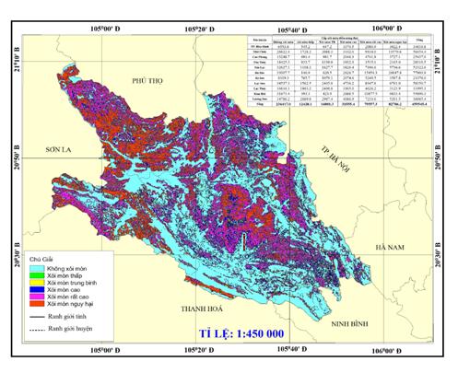

Bản đồ xói mòn tiềm năng tỉnh Hòa Bình

Bước 7. Bản đồ xói mòn hiện trạng

Xói mòn hiện trạng là hiện tượng xói mòn xảy ra ở ngoài thực tế ở khu vực cụ thể được tính toán theo công thức.

H= LS*R*K*C
Trong đó: H: Xói mòn hiện trạng
L: chiều dài sườn dốc
S: yếu tố độ dốc

K: chỉ số kháng mòn của đất

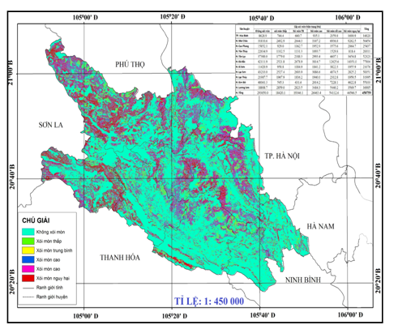
C: yếu tố lớp phủ thực vật

Bản đồ xói mòn hiện trạng tỉnh Hòa Bình
Bước 8: Thống kê diện tích xói mòn trên bản đồ xói mòn tiềm năng và bản đồ xói mòn hiện trạng.

3. Tài liệu tham khảo
1. Peter A. Burrought and Rachael A (2013). McDonnell. Principles of Geographical Information Systems. Oxford Universtity Press.
2. Fazal S. (2008) GIS Basics. New Age International(p) Limited, Publishers, New Delhi.
3. Kang – tsung Chang (2008). Introduction to Geographic Information Systems. McGraw Hill Education (India) Private Limited.
4. Nguyễn Viết Thịnh, Kiều Văn Hoan, Trần Xuân Duy, Đỗ Văn Thanh. Ứng dụng ArcGIS trong nghiên cứu và giảng dạy địa lí. Nxb Đại học sư phạm, 2017.
5. M.V.K. Sivakumar; P.S Roy; K. Harmsen; SK.Saha. Satellite Remote Sensing and GIS Applications in Agricultural Mêtorology. Indian Institute of Remote sensing (IIRS), 2004.

